**State-состояние**

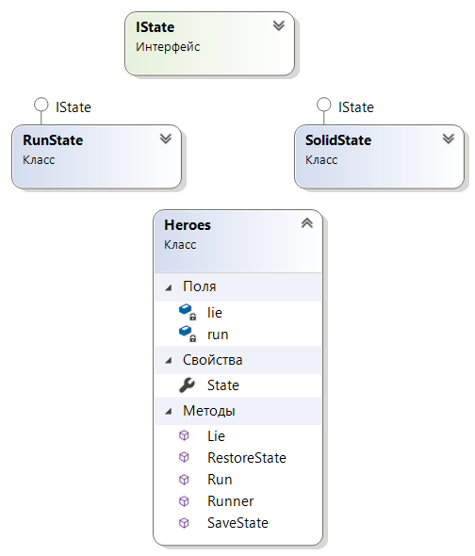

**Command- Команда**

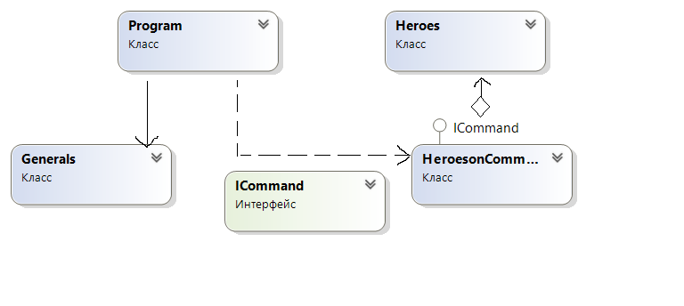

**Strategy-стратегия**

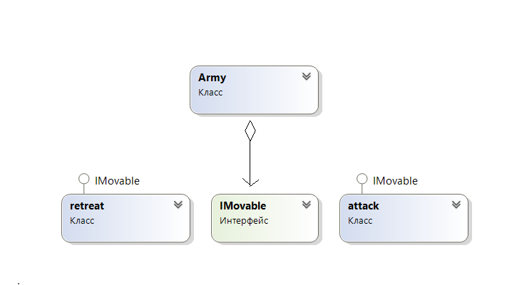

**Memento – хранитель**

